A LAS 8:30 H. | DE 8:45 A 9:30 H. | DE 9:30 A 9:45 H. | DE 9:45 A 10:00 H.
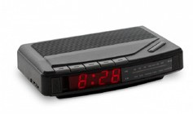 | 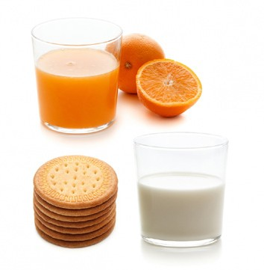
M’AIXECO | ESMORZO | EM RENTO | EM VESTEIXO
DE 10:00 A 10:30 H. | DE 10:30 A 12:30 H. | DE 12:30 A 13:30 H. | DE 13:30 A 14:30 H.
 | 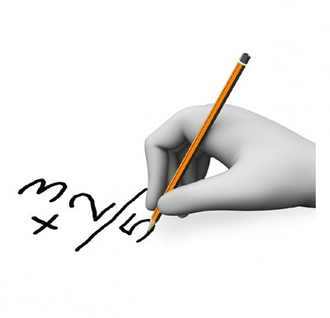 | 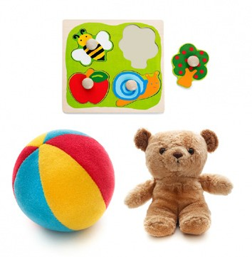
FAIG SPORT | FAIG CARPETA | JUGO | DINO

DE 14:30 A 15:30 H. | DE 15:30 A 16:00 H. | DE 16:00 A 17:00 H. | DE 17:00 A 17:30 H.
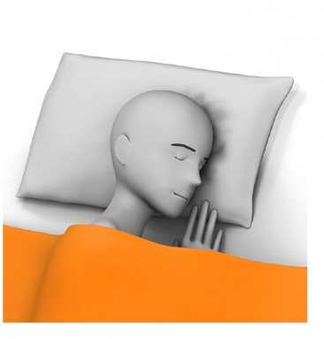 |  | 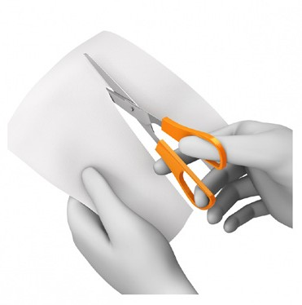
FAIG MIGDIADA | LLEGEIXO UN CONTE | FAIG MANUALITATS | BERENO
DE 17:30 A 19:00 H. | DE 19:00 A 19:30 H. | DE 19:30 A 20:30 H. | A LAS 21:00 H.
 |  | 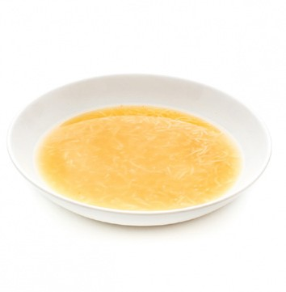 | 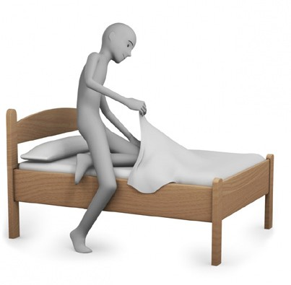
MIRO LA TELE | EM BANYO | SOPO | VAIG A DORMIR

